Министерство образования и науки Российской Федерации

Федеральное государственное бюджетное образовательное учреждение высшего образования

ИРКУТСКИЙ НАЦИОНАЛЬНЫЙ ИССЛЕДОВАТЕЛЬСКИЙ ТЕХНИЧЕСКИЙ УНИВЕРСИТЕТ

кафедра Автоматизированных систем

**Отчёт по лабораторной работе№4**

|  |
| --- |
| КАЧЕСТВО ПРОЦЕССОВ РЕГУЛИРОВАНИЯ |
| **Вариант №25** |

|  |  |  |  |  |  |
| --- | --- | --- | --- | --- | --- |
| Выполнил студент группы | АСУб-17-1 |  |  |  | Зайцев А.А. |
| шифр группы |  | подпись |  | Фамилия И.О. |
| Проверил |  |  |  |  | Серышева И.А. |
|  | должность |  | подпись |  | Фамилия И.О. |

Иркутск 2020 г

В лабораторной работе исследуется автоматическая система, структурная схема которой имеет вид

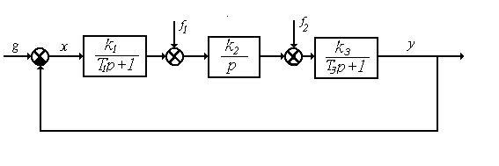

|  |  |
| --- | --- |
| Варианты **→**  Параметры**↓** | 25 |
| k1 | 3.5 |
| k2 | 3.0 |
| k3 | 1.1 |
| T1 | 0.04 |
| T3 | 0.2 |

4.4Вычисление значения интегральной оценки качества аналитическим путем и сравнение со значением этой же интегральной оценки качества, вычисленное путем моделирования автоматической системы

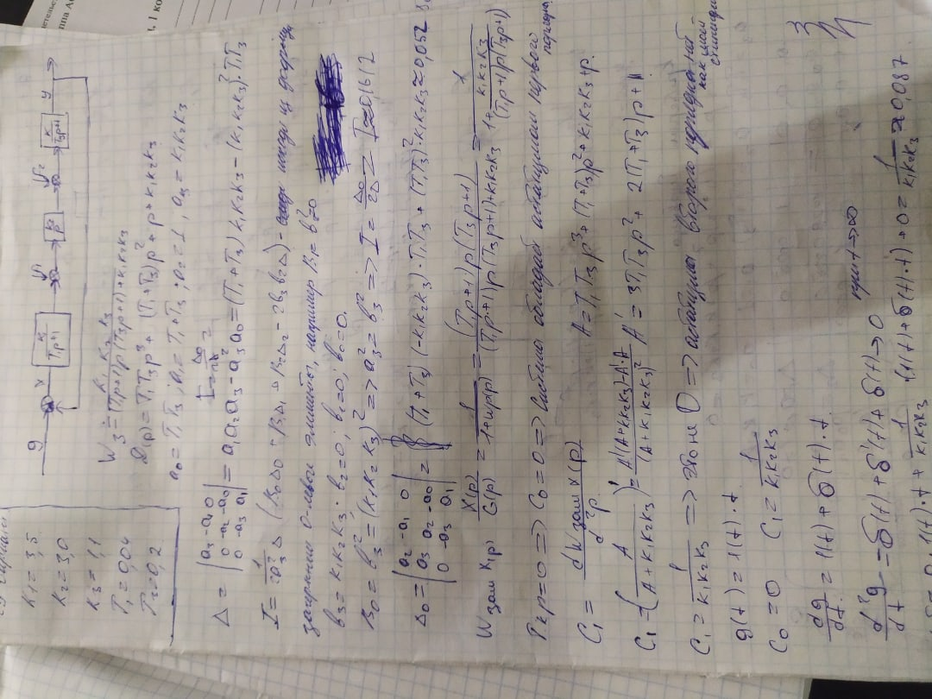



I – 0,1612

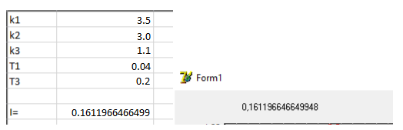

4.3.Изложение процесса проверки выполнения / не выполнения принципа суперпозиции в заданной автоматической системе и результаты проверки.

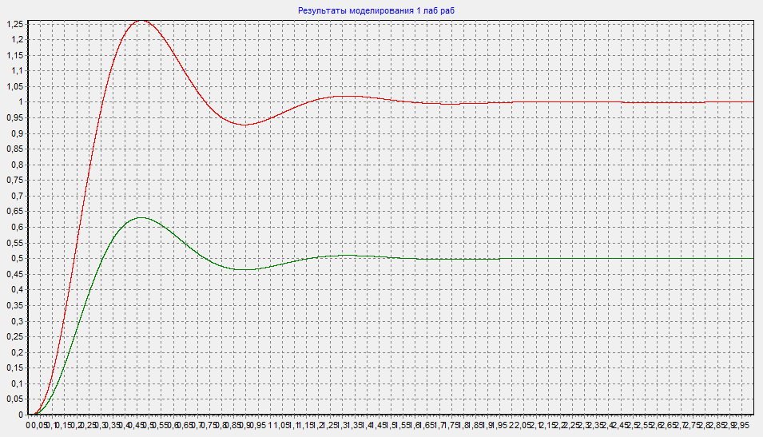

Y1(t)

Y2(t)

4.8 Результаты моделирования заданной автоматической системы при задающем воздействии *g*(*t*)=1(*t*); *g*(*t*)=1(*t*)×*t*; *g*(*t*)=1(*t*)×*t*2 .



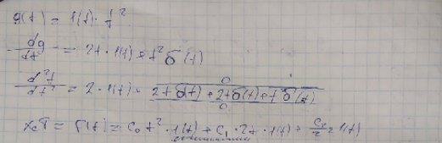

g(t)=1(t)

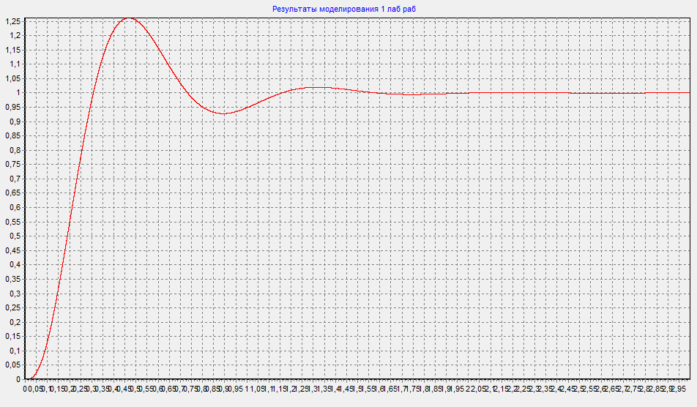

Y(t)

g(t)=1(t)*t

y(t)

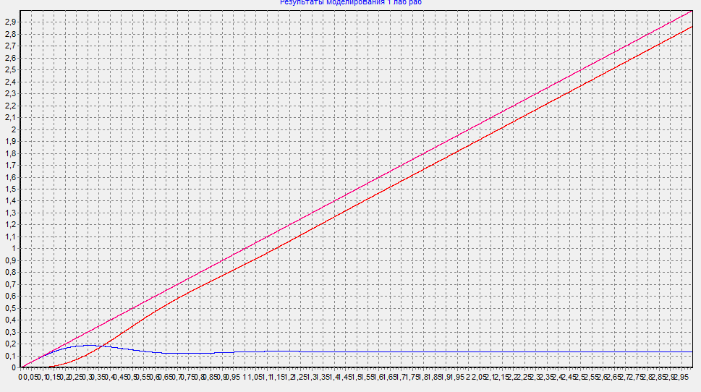

g(t)

x(t)

g(t)=1(t)*t^2

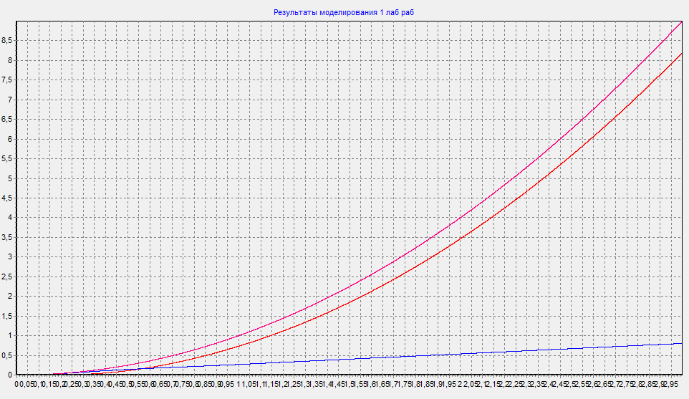

g(t)

y(t)

x(t)

4.9 Изложение доказательства того, что в заданной автоматической системе характер переходного процесса зависит от точки приложения входного воздействия. В основе приложения должен лежать аналитический подход.

f1=1 g=0

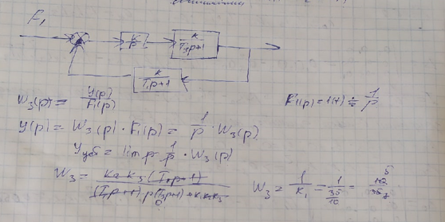

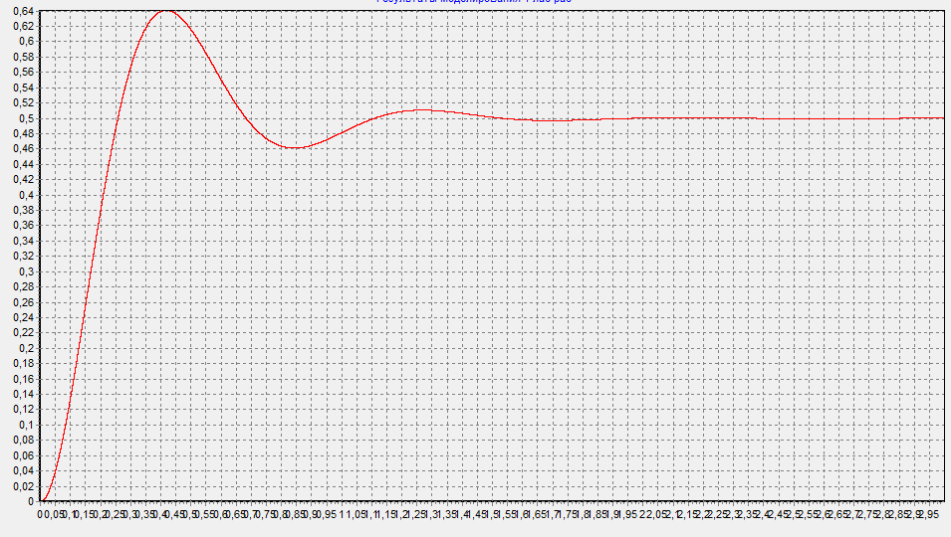

y(t)

Б)

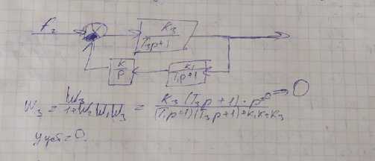

f2=1 g=0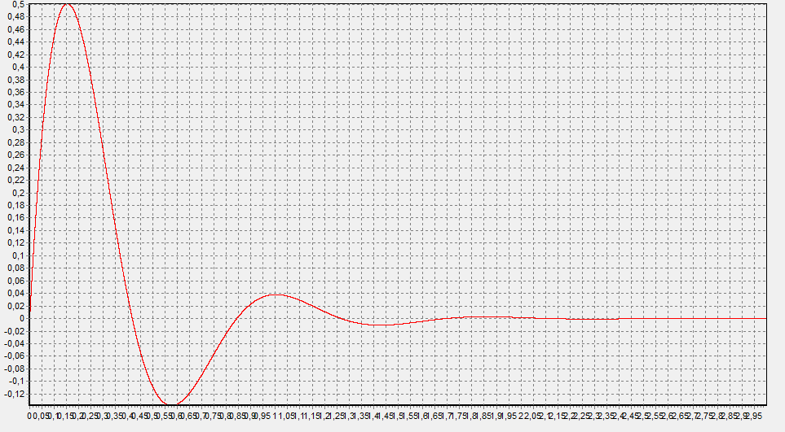

y(t)

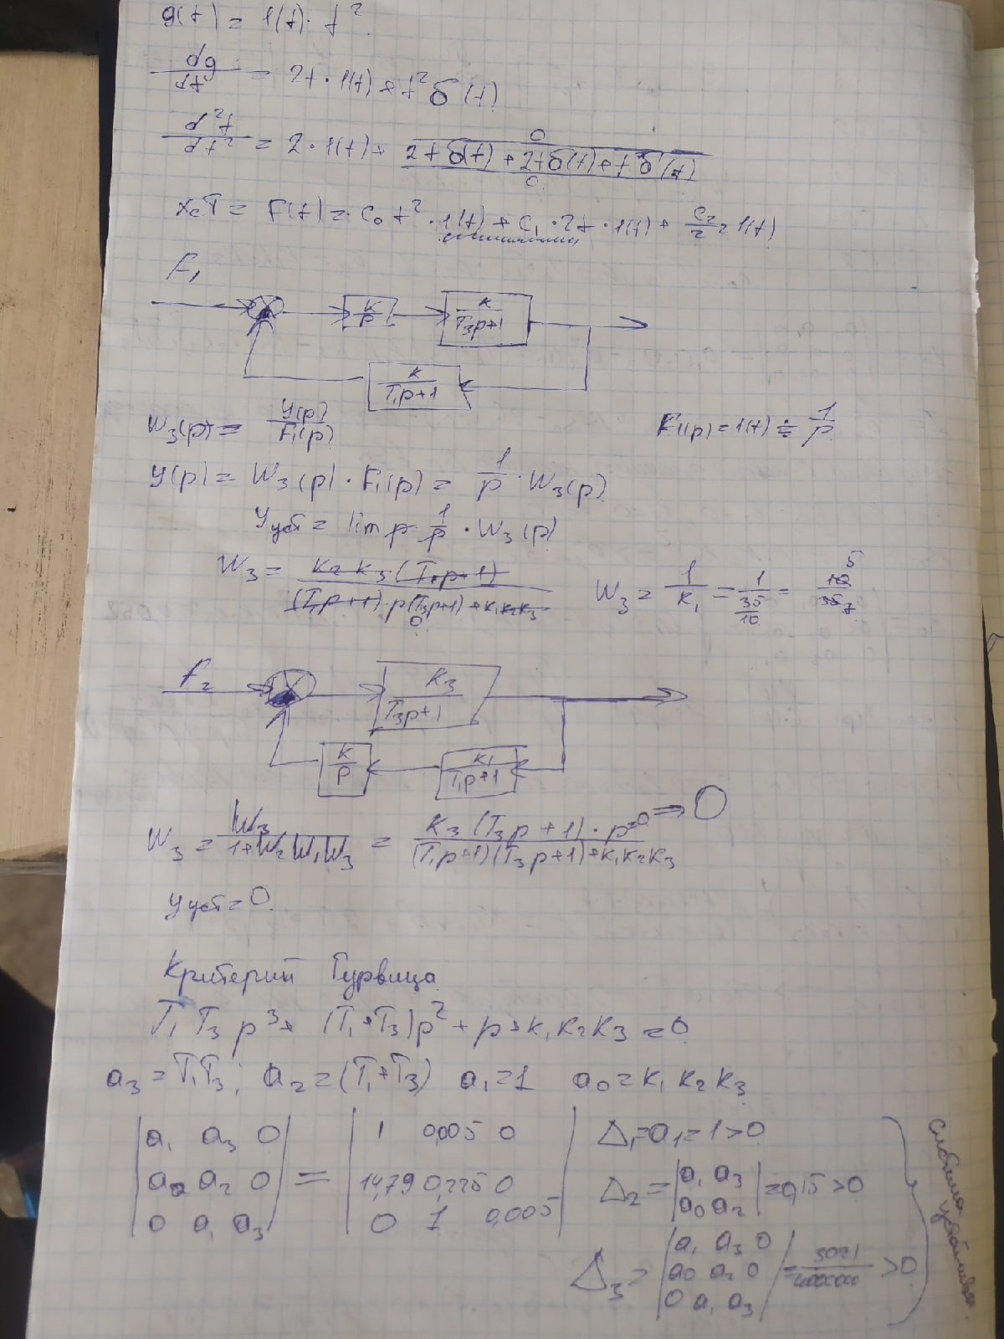

4.11 Зависимости ;  

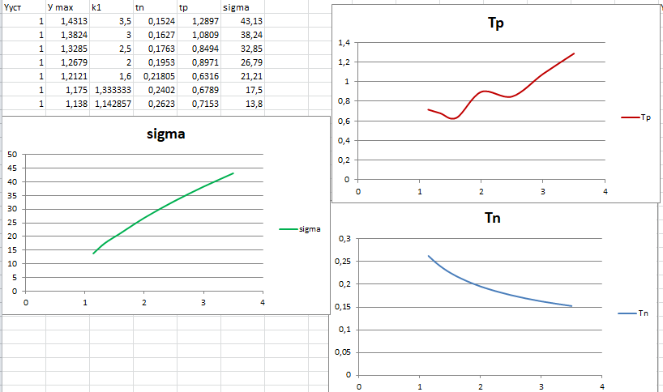

При повышении коэффициента k выше значения 3,4831, система становится неустойчивой.

Чем больше становится k, тем больше график колеблется. Если повысить k, то быстродействие, вместе со временем регулирования растет, при этом время нарастания будет уменьшаться.

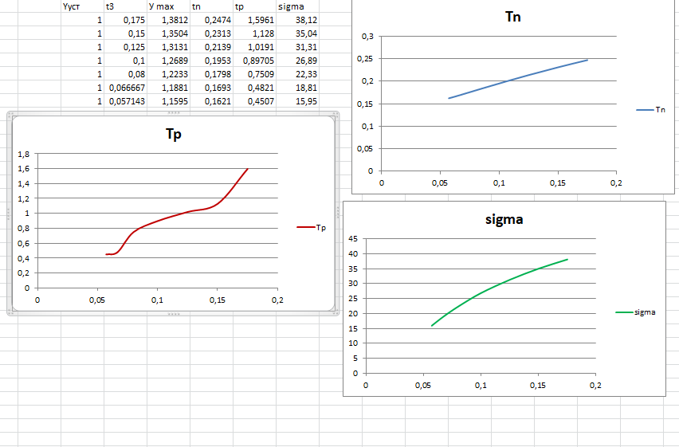

Мы можем наблюдать, как при увеличении T3 быстродействие начинает падать, а критерии качества растут. Время нарастания и время регулирования растёт, а качество системы ухудшается.

**Листинг программы**

procedure TForm1.FormCreate(Sender: TObject);

const T1=0.045; C3=7;//параметры

l=3; //интервал

dt=0.00001; //шаг

var y, y1, y2, z1, z2,c2, z3, x, t2, t3, std,

k, k1, k2, k3, k4,k10,k20,k30,f1,f2,g,krit: real;

begin

krit:=0; y:=0; k:=0; k10:=2; k20:=5; k30:=0.75; f1:=0; f2:=0; c2:=sqrt(c3);

t3:=0.1; z1:=0; z2:=0; z3:=0; std:=0;

while std<=L do

begin

g:=1; //Modelirovanie

y1:=z1; //1 zveno

x:=g-y;

k1:=(k10/t1*x-y1/t1)*dt;

k2:=(k10/t1*x-(y1+k1/2)/t1)*dt;

k3:=(k10/t1*x-(y1+k2/2)/t1)*dt;

k4:=(k10/t1*x-(y1+k3)/t1)*dt;

z1:=z1+(k1+2*k2+2*k3+k4)/6;

y2:=z2; //2 zveno

k1:=(k20*(y1+f1))*dt;

k2:=(k20*(y1+f1))*dt;

k3:=(k20*(y1+f1))*dt;

k4:=(k20*(y1+f1))*dt;

z2:=z2+(k1+2*k2+2*k3+k4)/6;

y:=z3; //3 zveno

k1:=(k30/t3*(y2+F2)-y/t3)*dt;

k2:=(k30/t3*(y2+F2)-(y+k1/2)/t3)*dt;

k3:=(k30/t3*(y2+F2)-(y+k2/2)/t3)*dt;

k4:=(k30/t3*(y2+F2)-(y+k3)/t3)*dt;

z3:=z3+(k1+2*k2+2*k3+k4)/6;

krit:=krit+x*x*dt;

Series1.AddXY(std,y); //output graph

//Series2.AddXY(std,0.95);

// Series3.AddXY(std,1.05);

//Series2.AddXY(std,y/2);

//Series4.AddXY(std,g); //per graph

//Series3.AddXY(std,x);

std:=std+dt;

end;

statictext1.caption:=floattostr(krit);

end;

end.